MIEDZYNARODOWY DZIEŃ KSIĄŻKI DLA DZIECI

**Międzynarodowy Dzień Książki Dla Dzieci** to jedno z najważniejszych czytelniczych wydarzeń, które przypadają w ciągu roku.

Wydarzenie jest skierowane do najmłodszego i młodego pokolenia Czytelników.

Dlaczego akurat **2 kwietnia**? Może się domyślacie i kojarzycie tą datę z pewnym pisarzem. Oczywiście chodzi o  Hansa Christiana Andersena, bo właśnie tego dnia obchodzimy rocznicę urodzin tego duńskiego baśniopisarza.

To teraz jeszcze trochę historii. Święto uchwalono w 1967 roku przez **Międzynarodową Izbę ds. Książek dla Młodych Ludzi (IBBY).** Na całym świecie, również w Polsce, działa sekcja zajmująca się propagowaniem literatury dla młodych – [**Polska Sekcja IBBY**](https://www.facebook.com/PolskaSekcjaIBBY)**,** która co roku przyznaje m.in. nagrodę Książka Roku, zajmuje się szeroko rozumianą popularyzacją czytelnictwa a ich członków można spotkać podczas najważniejszych wydarzeń literackich organizowanych w Polsce (czasem też i za granicą). Od tamtej pory, co roku, gospodarzem święta jest inne państwo. Impreza odbywała się już w takich krajach jak Japonia, Belgia, Brazylia, Rosja, Hiszpania, Indie, Nowa Zelandia, Egipt, Meksyk, Irlandia, Litwa, Słowenia i wiele, wiele innych.  
IBBY decyduje o temacie przewodnim rokrocznych wydarzeń oraz zaprasza autora z danego kraju do napisania wiadomości do dzieci na całym świecie.

Zaprojektowanie plakatu pozostaje w gestii znanego ilustratora.  
Polska była organizatorem MDKdD w 1980 roku (choć znalazłam też informację, że był to rok 1979, a nawet 1977).

Co roku podczas **Międzynarodowego Dnia Książki Dla Dzieci** inny kraj promuje literaturę dla młodych. Nad tegorocznym świętem czuwa amerykańska sekcja IBBY (International Board on Books for Young People) i przesyła młodym czytelnikom **Muzykę słów**:

List do dzieci napisała światowej sławy autorka dla dzieci, Margarita Engle ze Stanów Zjednoczonych. Plakat zaprojektował zdobywca nagrody IBBY im. Hansa Christiana Andersena w 2014 roku, Roger Mello z Brazylii.

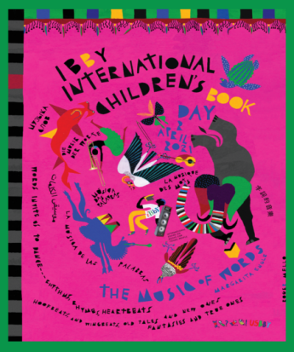

Żródło: https://nakanapie.pl/a/miedzynarodowy-dzien-ksiazki-dla-dzieci-2021